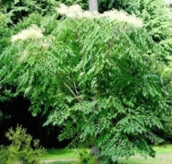 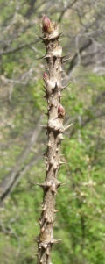 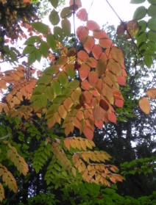*Aralia elata (Asie) 23.00 € à 55.00 €
Tronc épineux grandes feuilles, floraison estivale en ombelles crèmes posées sur le feuillage, feuillage orange en automne.

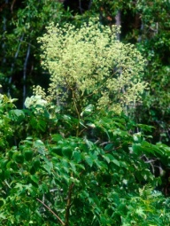 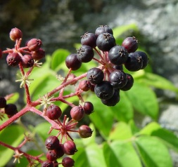 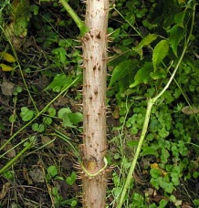 Aralia spinosa (USA) 42.00 € à 60.00 €
Floraison plus précoce que précédente, fleurs en panicules vert blanc.

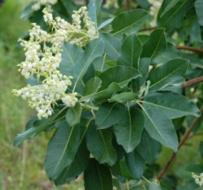 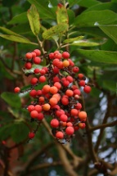 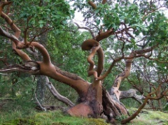 Arbutus menziesii (USA) 45.00 €
Tronc rouge brun, fruits jaune orange, fleur en panicules blanches.

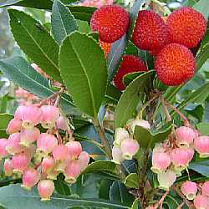 Arbutus unedo ‘Rubra’ (Europe) 32.00 €
Arbre aux fraises, fleurs rose vif, fruits abondants.

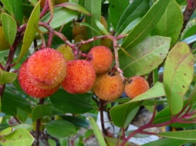 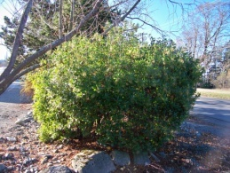 Arbutus unedo ‘Compacta’ (Europe) 32.00 €
Très dense, bois rouge brun.

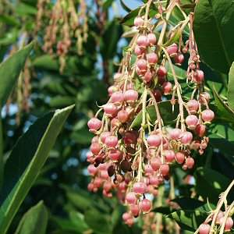 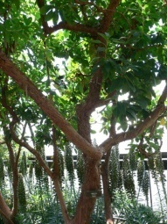 Arbutus « Marina » 38.00 €
un grand arbuste, 6 à 9 ml à feuillage persistant, coriace feuilles vert foncé, cannelle, écorce de couleur qui pèle en
bandes afin de révéler l'écorce vert pâle dessous, et fleurs roses à l'automne suivie par les fruits d'un rouge vif comestibles.

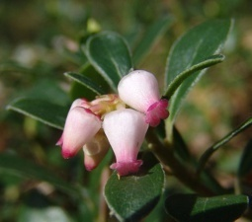 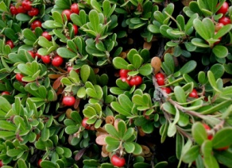 Arctostaphylos uva-ursi 12.00 €
40 X 100 cm Arbuste tapissant, à pousse lente, à branches s'entremêlant. Petits bouquets de fleurs roses suivies
de fruits écarlates en Juillet à Août, comestibles mais âpres au goût.

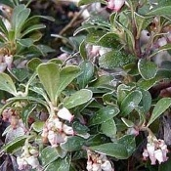 Arctostaphylos japonicus « Vancouver Jade » 12.00 €
40X100cm, floraison en juillet, fructification en aout. Arbuste tapissant, à pousse lente, à branches s'entremêlant.
Petits bouquets de fleurs rose suivies de fruits écarlates, comestibles mais âpres au goût.

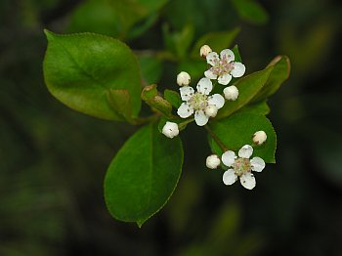 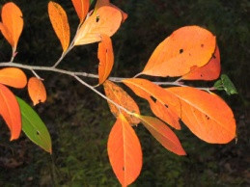 Aronia prunifolia (USA) 35.00 €
Belles couleurs automnales, fleurs blanches bordées de rose, feuillage rouge pourpre en automne.

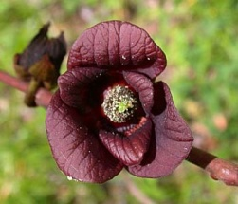 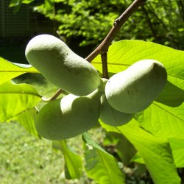 Asiminia triloba (USA) 45.00 €
Fruits pourpres, floraison avril mai, feuilles caduques.

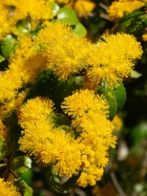 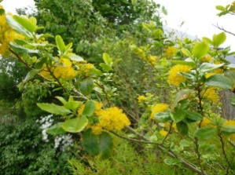 Azara dentata (Chili) 38.00 €
Arbuste ou petit arbre au très beau feuillage vert brillant, denté et persistant (caractéristique du genre),
fleurs jaunes en petites corymbes en juillet.. Une curiosité : toutes ses feuilles ne sont pas de la même grandeur.
Il peut atteindre 3 m mais chez nous il ne dépassera guère 2 m et on le taillera pour qu’il garde une belle forme compacte.

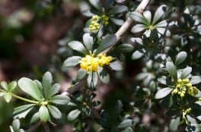 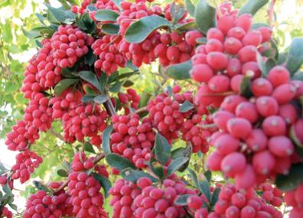 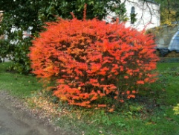 Berberis aggregata (Chine) 22.50 €
Belle coloration à l’automne, fleurs jaune pâle en panicules.

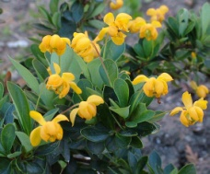 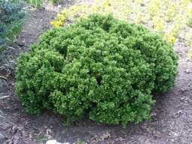 Berberis buxifolia ‘Nana’ (Chili) 23.50 €
Plante de rocaille, boule très compacte. Fleurs jaune.

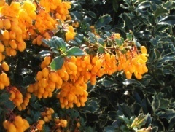 Berberis darwinii (sud Chili) 30.00 € à 45.00 €
2x1,5m Cet arbuste venu d'Argentine, forme de très jolies touffes avec des petites feuilles persistantes de Houx vert brillant.
Floraison abondante jaune orangé, en grosses grappes pendantes, très tôt au printemps : mars à mai ; baies pourpre bleuté en août septembre.
Feuille rouge à l'automne. Placez le en fond de massif ou en haie variée.

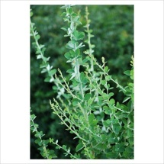 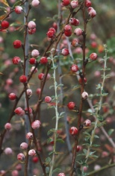 Berberis dictyophylla (chine) 37.50 €
2 X 1.50 m. Jeunes rameaux rouges couverts de pruine blanche avec feuillage teinté de gris, virant au rose orangé en automne

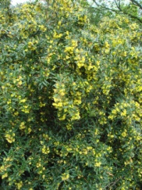 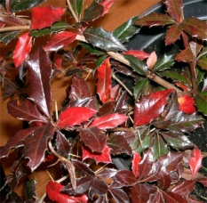 Berberis gagnepainii (Chine) 32.50 €
Pour haies impénétrables, fleurs jaune d’or en été.
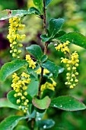 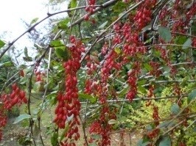 Berberis koreana ‘Red Tears’ (Corée) 33.50 €
Très beaux fruits rouges, allongés, grandes feuilles, belle coloration automnale.

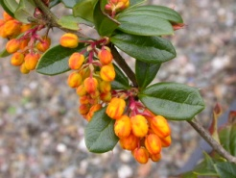 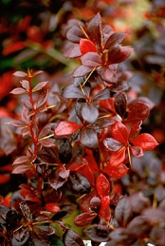 Berberis linearifolia ‘Orange King’ (Chili) 35.00 €
Floraison orange intense, grandes fleurs, vigoureux.

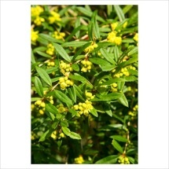 Berberis lempergiana (Chine) 35.00 €
Fruits ovales, feuillage large et pâle.

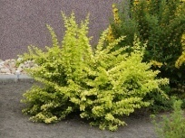 Berberis thunbergii ‘Aurea’ (Japon) 35.00 €
Feuillage doré, jaune brillant puis vert pâle en été.

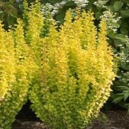 Berberis thunbergii "Maria" Cov 38.00 €

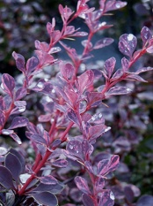 Berberis thunbergii ‘Rosy Glow’ (Hollande) 23.00 €
Arbuste caduc épineux à feuillage panaché rose pourpré.

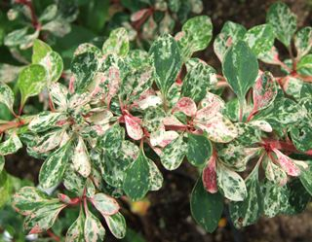 Berberis thunbergii « Starbust » 30.00 €

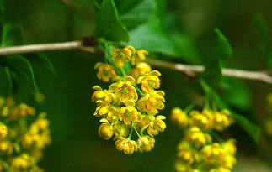 Berberis virgetorum (Chine) 35.00 €
Fruits rouges allongés, feuillage large.

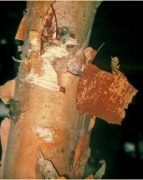 Betula maximowicziana (Japon) 39.00 €
Ecorce rose ou brun orangé s'exfoliant.
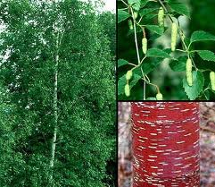 Betula albo-sinensis (Chine) 35.00 €
Très beau tronc de couleur acajou, écorce lustrée.

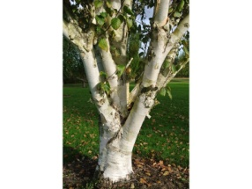Betula papyrifera (USA) 35.00 €
Le plus grand des bouleaux. Feuillage ciselé devenant jaune à l’automne, écorce blanche.

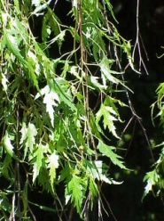 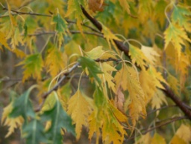 Betula pendula ‘Laciniata’ (Europe, Russie) 47.00 €
Pleureur, feuillage découpé.

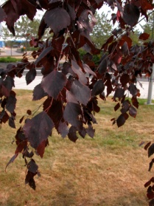 Betula pendula ‘Purpurea’ (Europe, Russie) 47.00 €
Plante très ornementale à pousse assez lente, feuillage pourpre.

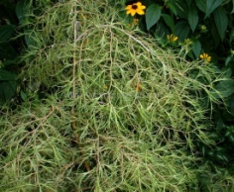 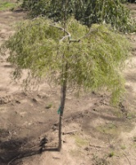 Betula X ‘trost dwarf’ 45.00 €
Feuillage découpé, tiges minces.
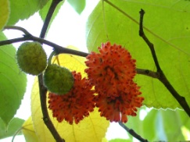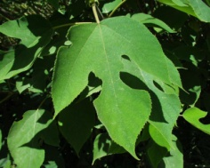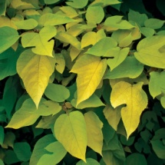
Broussonetia papyrifera (Japon, Chine, Corée) 38.00 € à 80.00 €
Mûrier à papier. Petit arbre décoratif par ses grandes feuilles lobées duveteuses, jaune en automne, pousse rapide.

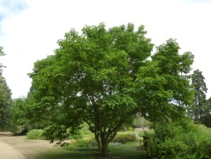 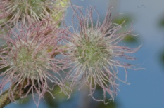 Broussonetia kazinoki (Japon, Chine) 50.00 € à 90.00 €
Plus dense et petit, rare, 1 à 3 lobes dentelés.

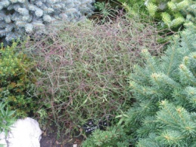 Broussonetia papyrifera ‘Laciniata’ (France) 33.00 €
Trés petit arbre nain, feuilles laciniées et fines.

